**муниципальное казённое общеобразовательное учреждение**

**«Средняя общеобразовательная школа № 5» с. Шумный**

**Чугуевский район Приморский край**

# **ПРИКАЗ**

|  |  |  |  |
| --- | --- | --- | --- |
| 06 сентября 2024 года | с. Шумный | **№** | 241-А |

**О формировании наставнических пар (групп) в 2024-2025 учебном году**

В соответствии с планом (дорожной картой) реализации целевой модели наставничества в МКОУ СОШ № 5 с. Шумный на 2024-2025 учебный год

ПРИКАЗЫВАЮ:

1. Сформировать следующие наставнические пары (группы): «учитель-учитель», «ученик-ученик».

Модель «учитель-учитель»:

наставник Маркова Д.Р., учитель математики – наставляемый Гусева В.В., учитель математики 5, 6 классов.

Модель «ученик-ученик»:

наставник Эчко Д.О., ученица 10 класса – наставляемый Литвиненко С.А., ученик 10 класса

2. Назначить куратором наставнических пар Г.А. Урусову, заместителя директора по УВР. Куратору наставнических пар Г.А. Урусовой:

2.1. Поддерживать наставнические пары в разработке собственных дорожных карт, коррекции и отслеживании результатов.

2.2. Отслеживать реализацию плана дорожной карты.

2.3. Отчитываться руководителю проекта о реализации цикла наставнической работы.

3. Контроль за исполнением приказа оставляю за собой.

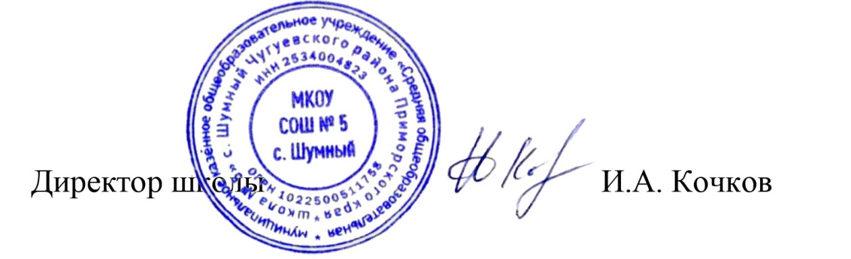

Директор школы И.А. Кочков

С приказом ознакомлены:

Зам. директора по УВР __________ ___________ Г.А. Урусова

__________ ___________Д.Р. Маркова

__________ ___________В.В. Гусева